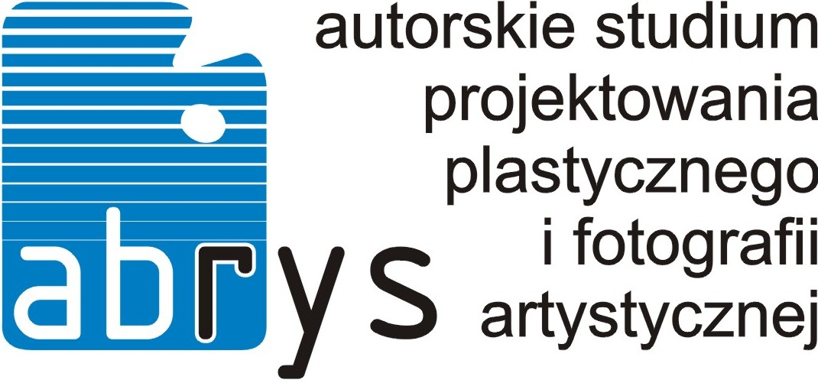

LUBIĘ MOJE MIEJSCE
konkurs plastyczno – fotograficzny

formularz zgłoszeniowy [nr......../2010]*

Imię i Nazwisko: ..............................................................................................

Kategoria konkursowa:

plastyczna
fotograficzna
(proszę zaznaczyć w kwadracie po lewej)

Adres zamieszkania: .........................................................................................

Nr telefonu, adres e-mail: .................................................................................

Oświadczenie:
Oświadczam, że jestem autorem/ką nadesłanych na konkurs prac, zapoznałem/łam się z konkursowym regulaminem i akceptuję jego warunki.

........................................................
podpis uczestnika konkursu

Data wypełniania formularza: .......................

* numer zgłoszeniowy nadaje organizator

